附件1
技术要求

总体要求：轻便、安全、耐用、静音性能好
1.四层L形档案推车
规格：800mm（宽度）*350mm（深度）*1450（高度）
数量：20辆
技术要求：1.架体采用国标304不锈钢，厚度1.0mm，并有防倾倒设计；2.每层静态载重不小于80kg；3.脚轮配置：采用“万向轮+定向轮”组合形式，脚轮材质为浅色PU静音轮，脚轮直径不小于80mm，噪音值不超过50分贝，带刹车功能，双轴承结构，轮面有减震沟槽或蜂窝结构。
参考图片：
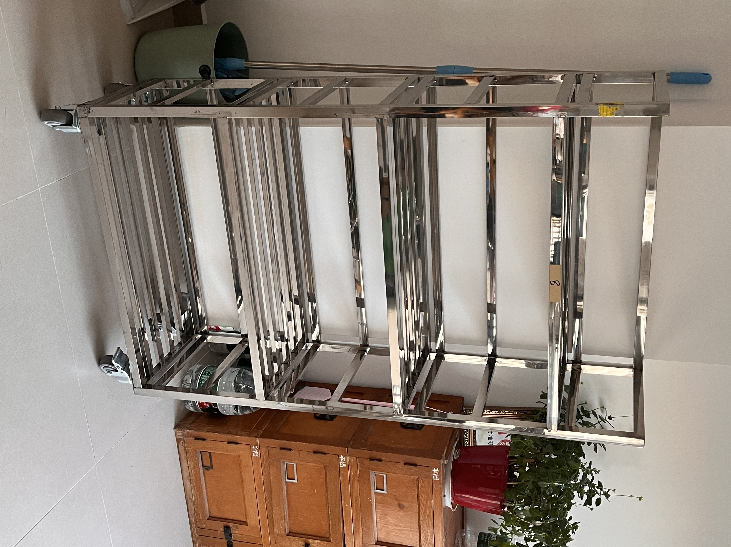
2.三层L形档案推车
规格：800mm（宽度）*350mm（深度）*1150（高度）
数量：15辆
技术要求：1.架体采用1.8mm厚一级冷轧钢板，金属表面采用环氧树脂粉末喷涂处理，涂层厚度 70～80μm，并有防倾倒设计；2.每层静态载重不小于80kg；3.脚轮配置：采用“万向轮+定向轮”组合形式，脚轮材质为浅色PU静音轮，脚轮直径不小于80mm，噪音值不超过50分贝，带刹车功能，双轴承结构，轮面有减震沟槽或蜂窝结构。
参考图片：
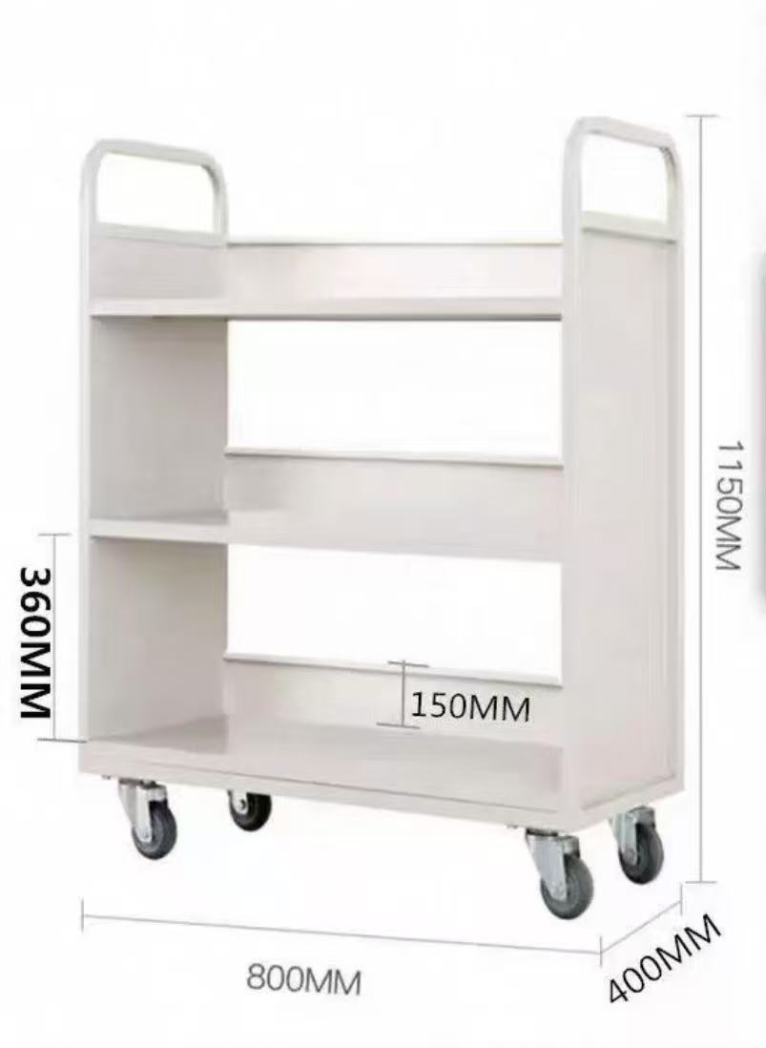
3.三层平板档案推车
规格：800mm（宽度）*500mm（深度）*1150（高度）
数量：10辆
技术要求：1.架体采用1.8mm厚一级冷轧钢板，金属表面采用环氧树脂粉末喷涂处理，涂层厚度 70～80μm，并有防倾倒设计；2.每层静态载重不小于80kg；3.脚轮配置：采用“万向轮+定向轮”组合形式，脚轮材质为浅色PU静音轮，脚轮直径不小于80mm，噪音值不超过50分贝，带刹车功能，双轴承结构，轮面有减震沟槽或蜂窝结构。
参考图片：
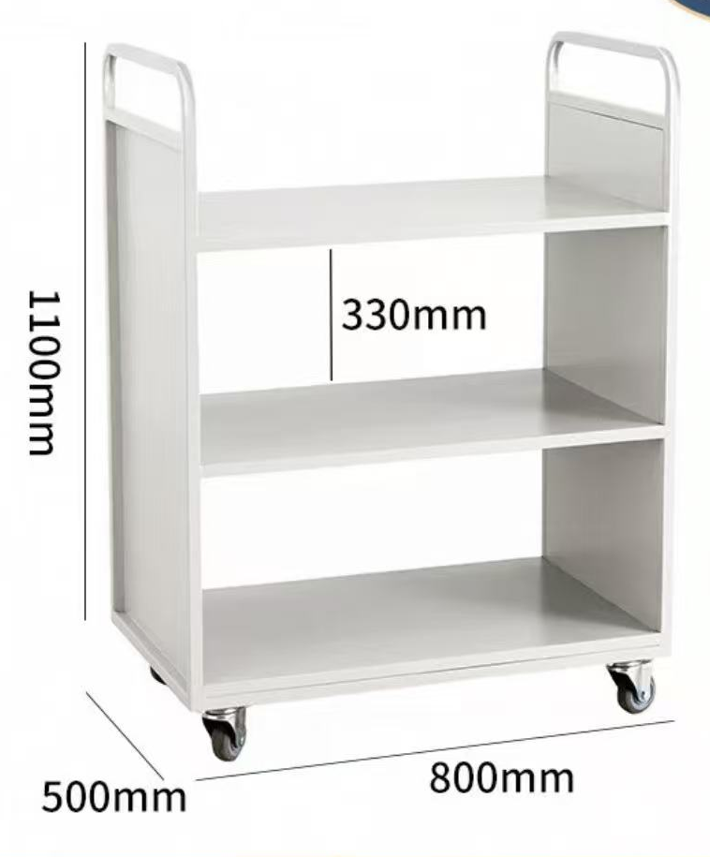
注：申请人应在供货方案中说明货物的关键性技术参数，关键性技术参数不应低于上述技术要求，如所提供的货物技术参数优于上述技术要求，将作为加分项予以考虑。

